新北区小学综合实践活动解丽优秀教师培育室活动简报
（第二期）
【一、活动通知】
新北区小学综合实/践活动解丽优秀教师培育室第二次活动通知
一、活动理念：
为全面贯彻党的教育方针，坚持教育与生产劳动、社会实践相结合，引导学生深入理解和践行社会主义核心价值观，充分发挥中小学综合实践活动课程在立德树人中的重要作用，教育部印发了《中小学综合实践活动课程指导纲要》。为充分认识综合实践活动课程的重要意义，确保综合实践活动课程全面开设到位，培育室组织教师认真学习纲要，切实加强对综合实践活动课程的精心组织、整体设计和综合实施，不断提升课程实施水平。
二、活动主题：共读纲要齐成长 善学精研促提升——选课题专项研讨
三、活动时间：2023年11月23日（周四）下午
四、活动地点：新北区三井实验小学典雅校区行政楼三楼数字化教室
五、参加人员：新北区小学综合实践活动解丽优秀教师培育室全体成员
六、活动流程
环节 | 时间 | 内容 | 负责人
【环节一】  课堂实践 | 13:00-13:40 | 六年级《我的大学梦》 | 三井实验小学 陆子洁
【环节一】  课堂实践 | 13:55-14:35 | 五年级《走进常州博物馆》 | 三井实验小学 查嘉俐
【环节二】  学习分享 | 14:45-15:05 | 《借场域，探奥秘》 | 薛家实验小学 张丹
【环节二】  学习分享 | 15:05-15:25 | 《学校研究性学习案例分析》 | 薛家实验小学 姜倩
【环节三】  引领提升 | 15:30-16:00 | 评课议课 总结提升 | 解丽
七、其他安排
1.活动组织、主持：解丽
2.活动通知、摄影报道：胡玥
3.签到点名、活动简报：谢明霞

新北区小学综合实践活动解丽优秀教师培育室
2023年11月15日

【二、活动签到】（附：纸质签到表扫描件）
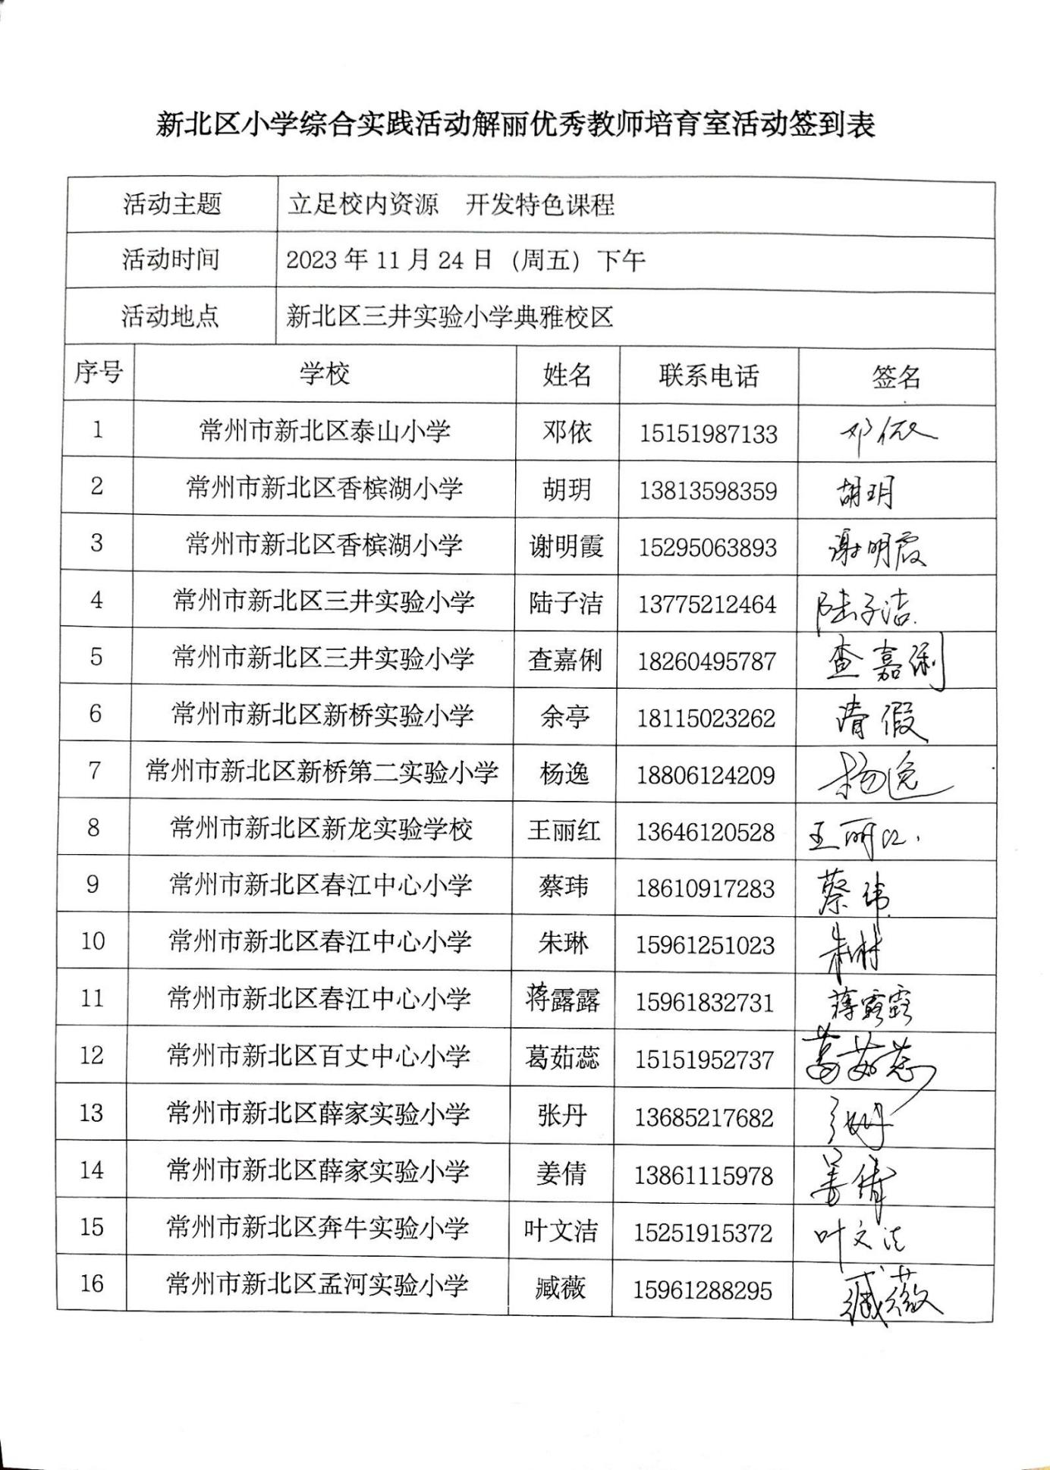

【三、活动过程材料】（附：详细教案和交流稿）
课堂实践一：六年级《我的大学梦》三井实验小学 陆子洁
【主题及学情分析】
六年级的学生已经有了一定的实践能力和个性想法，想要让学生有自主的意识和正确的观念，需要的是学生自己探究与实践习得。本主题主要让学生通过查阅资料、采访、实地考察、调查问卷等实践活动，让学生了解大学的相关知识，使学生懂得大学的意义。本节课聚焦梦想，通过“发现研究内容”、“设计研究活动”、“制定研究方案”等活动深入研究“我的大学梦”，培养学生行动的意识，增强信念感。
【活动目标】
1.通过小游戏、看视频、小组讨论等活动，了解大学，认识到新能源的巨大价值。树立起努力学习的意识。
2.能在教师的引导下，通过探究梦想大学，发现问题，提出问题，尝试解决问题，并能确定研究的内容，增强提出问题、解决问题的能力。
3.通过研究范例，学会有序、清晰、丰富地设计有关“我的大学梦”的研究活动，制定合理的研究计划，进行小组分工后开展研究，提升小组合作能力、组织与规划能力。
4.能围绕“我的大学梦”开展活动，在层层递进的活动中，增强校园安全意识，提升实践能力和社会责任感，促进学生综合素质的发展。
【活动重难点】
- 借助资料，发现有关大学的研究内容。
- 结合范例，设计有关大学的研究活动。
【教学准备】
教师：ppt、板帖、翻页笔、资料卡、任务单
学生：文具
【教学过程】
- 揭题导入
- 同学们，这学年我们六年级的跨学科主题课程是童心绘梦，奔向未来。每一届的井小六年级学子都会在主题课程下畅想大学梦、职业梦、中国梦。今天这节课，就让我们先走进大学，好好研究一下“大学”，助力我们的大学梦。【板帖】
- 说起大学，相信大家都不陌生，你知道哪些大学呢？不着急，我们一起来玩一个小游戏：一分钟能说出多少个大学？
活动一：大学我来说
1.小组合作：一分钟内讨论所知道的大学。
2.班级合作：每个小组选派一位同学，6位同学按小组轮流说大学，注意不重复。
小结：太了不起了，在全班同学的合作下，我们一分钟内说出了xx个大学。
- 层层推进 发现研究内容
1、看来我们的同学对大学都有一定的了解，相信同学们心里也一定有你喜欢的、向往的大学。不妨，现在就让我们拉近自己和梦想大学的距离，用自己喜欢的方式把你的目标【板帖】大学的名字写在我们的梦想研究单上。
活动二：大学我畅想
用自己喜欢的方式把梦想大学的名字写在梦想研究单上
（挑选喜欢的颜色马克笔，写一写、画一画）
时间：2分钟
交流汇报
同学们都写的很认真，谁能来分享一下你梦想的大学，并说说理由。
- 我们的同学因为一个或多个方面的原因选定了自己梦想的大学，除了这些方面，关于你梦想的大学，你还想了解些什么呢？
预设：图书馆、录取分数、名师......
- 每年我们井小的六年级同学都会去研究自己梦想的大学，并进行“我的大学梦”TED演讲，接下来就让我们一起看一看他们演讲的影片，听一听关于大学梦他们都讲了些什么，他们对自己梦想的大学研究了些什么。
活动三：大学我发现
1.认真观看TED大学梦研究短片，提取关键信息
2.短片结束后，每个小组派选一位代表进行竞赛答题
知识竞赛闯关成功，奖励大家解锁一个抖音小视频！
小结：大学之大，不仅大在面积，更是大在眼界和境界。好的大学的设施设备更是令人羡慕。【播放视频】
- 合作讨论 明晰研究方法
1.过渡：不知不觉间，我们已经关注到了有关一所大学的这么多方面！这些都是我们对梦想大学可以研究的内容，当然关于一所大学可研究的还有很多，今天我们暂时先交流这么多！我们研究过程中的疑问也可以随时变成我们的研究内容。【板帖：研究内容】
2.想要深入挖掘这些研究内容，我们可以用上哪些研究方法呢？【板帖：研究方法】
瞧一瞧，老师这里有一个研究方法小宝箱，接下来就请同学们在梦想研究单上写一写你想研究的内容，并结合研究内容选择合适的研究方法！填写好任务单前两栏。
活动三：确定研究内容 选择研究方法
- 选择一个或几个感兴趣的研究内容。
- 根据研究内容选择合适的研究方法。
- 填写好任务单前两栏。
- 设计活动 制定研究方案
- 确定了研究内容，选择了研究方法，我们还可以设计一系列活动来深入研究，老师这里有一个小组设计的系列活动【板帖】。
- 请你仔细阅读，你最想学习他们设计的什么活动？
小结：同时老师还要提醒大家要宣传一些大学知识，一定要有一些研究成果，仔细看，他们小组是先进行了一系列有关大学的研究再进行资料整理，再将研究成果转化为丰富的活动。我们在设计活动的时候要有序设计。
研究主题 | 我的大学梦——东南大学
研究内容 | 文化概况、专业课程
研究方法 | 查阅资料 、实地考察、采访、调查问卷
研究活动 | 1.查阅资料了解东南大学的校训、精神。  2.实地考察东南大学，感受校风、学风。  3.采访东南学生，了解专业课程设置及学校特色课程。  4.调查问卷了解东南大学学生对课程设置的看法和建议。  5.整理前期研究资料。  6.绘制小报，介绍东南大学，让更多同学对东南大学有了解。  7.进行TED我的大学梦演讲，增强信念。
3.活动四：
学习范例，结合研究内容，试着设计2-3个研究活动。
4.交流汇报，评价修改
- 总结交流 延伸研究活动
课后任务
- 完善研究活动设计。
- 完成任务单。
3.开展研究活动。
同学们，今天我们通过一系列的活动认识了大学，了解了大学的方方面面，并将这些内容转化为我们的研究内容，选用了合适的研究方法，设计了丰富的研究活动。通过这节课，我们已经初步成为一名大学研究小达人啦！不过，想要真正地去实现我们的大学梦，还是要落实到我们具体的行动中去。相信大家会坚定目标，只要坚定目标，那必将成为一种信念支撑着你，信念支撑，行动加持，相信我们都能实现大学梦。
【板书设计】

我的大学梦
研究内容 研究方法 研究活动

丰富
清晰
有序
可操作
适合
多样
专业、食宿、校训、名师、课程、环境、奖学金......

课堂实践二：五年级《走进常州博物馆》三井实验小学 查嘉俐
【主题及学情分析】
每一座博物馆，都是民族文化基因的宝库，每一件文物的生命轨迹都让人为之叹服。我们常从历史与艺术的角度欣赏文物，却忽略了其中隐藏的智慧密码。一件文物，其价值并不局限于年代久远或货币价值，更在于我们从多角度赏鉴它时，如同穿越时空隧道，与古人进行交流对话。
常州博物馆，作为国家一级博物馆，是一所集收藏、研究、陈列展览于一体的地方综合性博物馆。利用好常州博物馆这一社会资源，可以增加学生对常州本地历史文化的了解。借助“走进常州博物馆”主题活动，学生可以了解历史，感悟今朝，同时在活动中掌握运用正确方法获取丰富知识的能力。
【活动目标】
1.价值体认：通过资料，课堂活动了解博物馆，丰富对博物馆的认识，明白实地考察博物馆的意义。
2.责任担当：在小组讨论、实地考察等活动中，了解合作的意义和价值，养成合作品质，与他人友好相处，学会尊重他人，融入集体，具有集体意识和公共场所的秩序感。
3.问题解决：能对博物馆感兴趣的内容提出自己想探究的问题，认真倾听他人的想法；能够在活动中明晰如何对博物馆进行实地考察。
【活动重难点】
1.对博物馆感兴趣的内容提出探究问题
2.认识实地考察博物馆的意义
3.明确如何而实地考察博物馆
【活动准备】
教师准备：PPT、板书、6个篓子、任务单（考察计划表、问题卡）、翻页笔、导览手册、磁性板帖、锦囊
学生准备：文具
一、揭题博物馆
- 同学们，你去过博物馆吗？你去过的博物馆给你留下了哪些深刻的印象？
☆习近平爷爷也说过：“博物馆是保护和传承人类文明的重要殿堂，是连接过去、现在、未来的桥梁。”博物馆作为文化中枢，对文化的承载和传播具有重大作用。截止到2021年，我们中国共有6183家精彩各异的博物馆。
- 在我们常州，就有一家国家一级博物馆——常州博物馆，它是一所集历史、艺术、自然为一体的地方综合性博物馆。今天这节课我们就将走进常州博物馆【板帖】！让我们先通过一条视频走进它。
- 明确考察内容
- 常州博物馆内部真是一个无比精彩的世界，同学们一下子就被吸引住了。通过视频，你发现常州博物馆里有什么呢？
- 博物馆里有什么：
活动一：博物馆里有什么
1.组长从筐子中拿出小卡片
2.将小卡片进行分类，说说分类理由
3.时间：2分钟

3.这么多有意思的东西，你对什么最感兴趣？你又想对自己感想兴趣的内容提出哪些问题呢？板帖【提出问题】
活动二：探究问题我来提
1.组长给每位组员发放问题卡
2.每个人写下自己感兴趣的内容，并提出自己想探究的问题
3.时间：2分钟

4.想要解决这些问题，你有什么好办法？板帖【解决疑问】

- 那我们一起来辩一辩，这两种解决问题的方式，你更喜欢哪一种呢？说说理由。
活动三：问题解决我来辩
走进博物馆vs网上查阅资料

小结提炼：无论是网上查阅资料还是走进博物馆都是非常好的解决问题的方式，但是走进博物馆能够让我们的问题解决更具有真实感、体验感，同时博物馆里的专家和讲解员能给到我们更权威的信息。
像这样，我们带着问题去到博物馆进行观察和思考并记录一些重要的信息，解答我们的疑惑，这就是实地考察。
接下来，我们就要来学习如何实地考察常州博物馆。【板帖：实地考察】

三、明析实地考察方法
- 根据你们以前的经验，你觉得我们应该如何实地考察常州博物馆？
- 我们常州博物馆的工作人员听说大家要进行实地考察，特地为大家准备了一个视频！接下来，我们进入活动四。请同学们认真观看，关注考察时的策略和注意事项！同时，老师还为大家准备了一本常州博物馆的导览手册，观看完视频后，结合这本导览手册，请你们提炼出考察策略和注意事项，写在磁性板帖上。
活动四：考察策略我来寻
1.看：认真观看视频，关注考察策略和注意事项
2.说：结合导览手册，说说如何考察常博
3.写：提炼考察策略和注意事项，写在磁性板帖上

- 考察过程中有这么多的要点，不过啊，它们是在不同时间段需要关注的。我们可以把它们分为考察前的准备工作，考察时的注意事项，以及考察后我们要做的内容。有没有同学愿意上来理一理顺序。哪一些是我们在考察前要做到的，哪一些又是考察时、考察后要做到的呢？请一位同学上来理一理。其他同学认真看，如果有不同意见，可以等会儿进行调整。

可能出现的资源
考察前：提前预约、制定计划、不带危险品、携带纸笔
考察时：文明参观、倾听讲解、随时记录、关注导语信息、领导览手册、参与活动
考察后：整理资料、打卡集章、购买文创
总结：同时，老师还需要提醒大家安全第一，要去实地考察的时候，最好要有大人的陪同！考察后，结合你想要探究的问题，还需要及时整理资料，
过渡语：刚刚，我们通过分宝贝、提问题、辩方法、寻要点，不仅明确了去到常州博物馆实地考察要考察什么，还理清楚了怎么对常州博物馆进行实地考察，更是意识到了为什么要实地考察常州博物馆。
四、设计实地考察计划
1.但是，同学们真的学会了吗？老师要来采访一位同学。你准备什么时候去？你要考察什么内容？你准备怎样设计路线？想好了吗？
2.老师这里有一张实地考察的计划表，你们觉得怎么样？能看懂吗？
3.大家的读表能力真强！读懂了表格，接下来就请大家按照表格，写一写你的实地考察计划。
如果你计划和家长一起去，那么这就是你个人的考察计划表，如果你计划约上三五个同学一起去，那这可以作为你们的小组考察计划表。
接下来请组长分发考察计划表，大家根据自身情况制定一个初步的计划。
活动五：考察计划我来拟
- 组长分发考察计划表
- 根据自己的情况制定一个初步的实地考察计划
- 时间3分钟。

展示汇报，图片上传
总结：学到这里，相信大家已经真正地学会了如何实地考察我们的常州博物馆，我们在有趣的活动中，意识到了实地考察常州博物馆的意义，明确了走进常州博物馆要考察什么，更是理清楚了实地考察常州博物馆前中后的策略和注意事项。
- 课下实践
1.布置任务
其实啊，我们能够进入博物馆进行实地考察，对我们来说也是一件非常幸运的事。因为博物馆里的文物，一路风尘仆仆，带着穿透了几千年的记忆和温度，它终于站在你的面前。当我们走进常博看到某件文物时，我们会觉得他很美很优雅觉得他很亲切，甚至语言提炼不出来为什么，但是不用怀疑，那是因为我们的DNA在动，我们共同生长在这片土地上，见证着常州的历史。
近年来，全国各地的博物馆都在以全新的方式满足人们的文化好奇心；今天，我们走进了常州博物馆，往后希望大家带着今天所学，能走进世界各地的博物馆！
【板书设计】
实地考察常州博物馆
为什么考察 考察什么 怎样考察
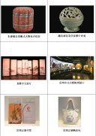
有效
文物
标本
文创
展厅
活动
服务设施
......
考察前：提前预约 制定计划
不带危险品 领导览手册 携带纸笔
考察时：文明参观 倾听讲解
随时记录 关注导语信息
考察后：参与活动 打卡集章 购买文创
真实
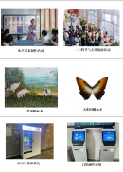

- 学习分享：综合实践活动项目化实施的理论学习微分享以及学校综合实践活动校本化实施的案例分享
薛家实验小学-张丹
借资源 会探究 促成长
——《中小学综合实践活动课程纲要》“考察探究”主题解读
《中小学综合实践活动课程指导纲要》中讲到综合实践活动是从学生的真实生活 和发展需要出发，从生活情境中发现问题， 转化为活动主题，通过探究、服务、制作、 体验等方式，培养学生综合素质的跨学科 实践性课程。 而考察探究活动是综合实践活动课程重要的活动方式，它是学生基于自身兴趣从自然、社会和自身生活中发现并提出问题，确定主题，开展研究性学习，综合运用所学知识和多种方式方法分析问题并尝试解决问题从而提高主动获取知识的能力、分析并解决问题的能力，获得参与研究的亲身体验，培养科学精神。
接下来我将展开个人对考察探究主题的解读：
- 主题的设计依据与目的
实践性是综合实践活动课程内容选择与组织的基本原则，也是考察探究活动实施的基本要求。考察探究活动的主题设计重点突出了实践性特征，适于学生采用多种方式和方法开展研究，特别是实证研究的方法，例如考察、调查、访问、试验等，尽量回避远离学生生活实际、只能通过网络或书刊搜集资料来完成的活动。
- 获得研究体验，培养科学精神
考察探究活动提倡学生自主发现并提出问题，开展各种探索和实践活动尝试解决问题，不满足已有的结论，不墨守成规，敢于批判和质疑，勇于提出新思路，探索新的方法。（ppt）此次设计主题，要选择具有一定研究价值和意义的主题，需要学生采用观察、实地考察、调查、实验等实证研究的方式探寻解决问题的方法和措施。如我们薛家实验小学的《叶家大米》的研究，学生就是采用参观、采访、实地考察等多种形式，并实地走进粮食文化馆，还通过各种体验活动，为薛家的乡村振兴提供自己微薄的力量。（ppt）
- 提供问题解决能力，促进创新实践
考察探究活动通常是围绕一个需要解决的实际问题展开。我们薛家实验小学的《叶家大米》的研究就是五年级正好食育课程主题是大米，而这主题的设计与学生的实际密切联系，正好班级有学生上学路经过叶家村这片水稻种植区，所以就是如此恰好的把接触到的现实问题作为研究内容。并考虑学生的年龄、知识水平和能力特点，合理安排该学段的活动主题，即（ppt）实地考察走进叶家村了解大米，通过采访，亲身体验实实切切对叶家大米有了新的了解，不仅如此，孩子们还走进了常州粮食文化馆，对大米有了更加系统的科学的了解，也为后续的研究奠定基础。（ppt）接着走进超市等地调查叶家大米的销售情况，（ppt）最后是我为大米这样做，重新设计包装，在众多品牌当中寻找突破点。一系列的活动使选题具有可行性，确保学生能够亲身参与到问题解决的全过程当中。
- 培养社会责任意识，勇于责任担当
在考察探究活动中，通过自然考察、社会调查、研学旅行等活动，学生能够深入了解自然环境、社会生活中存在的现实问题，逐步理解科学、技术、社会与自然之间的相互关系，学会关心国家和社会的进步，学会关注人类与生态环境和谐发展，培养和提高对社会、自然的责任心和使命感，采取行动，主动承担维护社会公平正义，保护生态环境的责任和义务。
- 学会交流分享，善于沟通合作
合作的意识和能力是现代人所应具备的基本素质，积极充分的沟通是有效合作的前提和基础。在考察探究活动主题设计中，我们注重引导学生与多方人员和机构进行沟通与协商，多种途径获取信息和证据。
- 考察探究活动推荐主题的构成
- 推荐主题从自然、社会、生活三方面选择内容
比如我们学校围绕自然确定了“叶家大米”这一研究主题，通过对 “叶家大米”的研究目的旨在振兴乡村建设发展。围绕社会确定了“走进红领巾馆”这一研究主题，以此来弘扬红色精神，争做新时代好少年。围绕生活确定了“今天，你吃对了吗？”这一研究主题，目的是解决肥胖问题，增强体魄，科学制定减脂餐。
- 推荐主题设计了研学旅行内容
2016年，教育部等11部门联合印发文件，要求中小学将研学旅行纳入学校教育教学计划，与综合实践课程统筹考虑。如图，这是考察探究活动推荐主题中专门安排的研学旅行相关内容。（ppt）其中3-6年级设计了“带着问题去春游（秋游）”主题活动，引导学生针对春游或秋游的目的地，提出自己感兴趣的问题，带着问题参加活动。这是我们三年级孩子根据研究目的地恐龙园制定的研学单，将研学在趣味中变得有质有意义。
- 推荐主题中包括了相关专题教育内容
为落实传统文化教育相关要求，设计了“我们的传统节日”“我是‘非遗’小传人”等主题，引导学生调查了解传统文化在当今社会面临的问题，继承和发扬传统文化。（ppt）我上次执教的《秋色拓染》其实就是对传统非遗技艺的一次传承，用非遗方法拓染将秋天永远的留在我们的身边，树立了学生的对传统技艺文化的责任担当意识。
- 考察研究活动实施建议
- 体现整体设计、综合实施的思想
综合实践活动方式的划分是相对的。在主题活动设计时，引导学生参与和经历多种方式的活动，能够使活动更加深入和完善，从而更好地实现综合实践活动的课程价值。因此，我们提倡将考察探究活动与其他几种活动方式整体设计、综合实施，使不同活动方式彼此渗透、融会贯通。实现多种活动方式的整合，可以将考察探究活动作为活动的基础和核心，将几种主要活动方式融合在一个主题活动当中实施。
- 因地制宜选择考察研究活动主题
学校开展考察探究活动时，要考虑校内外的课程资源特点，同时也要考虑学校师资情况、办学特色和课程整体规划等多方面因素，因地制宜选择合适的活动主题，确保活动的可行性。
- 把握关键要素深入开展考察研究活动
教师有效指导学生开展考察探究活动，需要把握好考察探究活动的关键要素。考察探究活动的关键要素包括：发现并提出问题；提出假设，选择方法，研制工具；获取证据；提出解释或观念；交流、评价探究成果；反思和改进。
- 科学客观做好考察探究活动评价
做好考察探究活动评价，应坚持方向性、指导性、客观性、公正性等原则。要重视对考察探究活动过程的评价和在过程中的评价，重视学生在考察探究活动过程中的自我评价和自我改进，使评价成为学生学会实践和反思、发现自我、欣赏别人的过程。

薛家实验小学-姜倩
约吗？红领巾馆……
—“常州市红领巾馆”研究性学习活动案例分享
各位老师们大家好，我是薛家实验小学的姜倩，今天我给大家分享的是我们学校特色的研究性学习案例，这次分享我将围绕“约吗？红领巾馆” 这一研究性学习活动展开。
研究性学习，是对学生进行科学教育、创新意识培养的一种良好方式。正确把握小学生研究性学习的基本内涵，掌握研究性学习的方法过程等，对引导教师转变教学方式，有效指导学生进行研究性学习，切实培养学生的创新意识、科学意识以及学生探究问题的能力，均有着十分重要的意义。
研究性学习是指学生在教师的指导下，在自然、社会和生活中选择和确定某一专题进行学习探究，并在探究过程中主动地获取知识、应用知识，学习探究事物的方法，养成科学意识、创新意识的活动。
研究性学习所要解决的问题，主要不是来自于教科书上根据某一个知识点所设计出的练习题，而是来自于学生的社会生活、学习生活和日常生活。《课程纲要》也指出，小学综合实践活动要求学生能在教师的引导下，结合学校、家庭生活中的现象，发现并提出自己感兴趣的问题。以“常州市红领巾馆”研究性学习活动为例，常州市红领巾馆是常州唯一的少先队队史馆，更是江苏省第一个乡村少先队队史馆，有着独一无二的教育背景和丰富的教育资源，对少先队文化的承载和传播具有重大作用，最重要的是这个主题馆，就坐落在薛家的“花开西庄”。红领巾馆激发了学生的研究兴趣，另外在第一次实地考察“红领巾馆”后学生发现了很多值得研究的问题，例如：红领巾馆的人不多，这个耗资不菲的场馆不太被人所知，而且很多队员去过一次就没有新鲜感了。这就促使学生思考怎样在有意义的社会服务中创造更多价值。研究性学习就是从培养学生的自主意识出发，充分发挥学生自我教育的潜能。
研究性学习重点是“研究性”，核心是改变学生的学习方式，目的是培养学生的科学精神、创新精神和实践能力。在此案例中，研究活动分为三部分：1.红领巾馆，我们来啦！2.我们和红领巾馆那些事……3.约吧，红领巾馆。
考察探究是综合实践活动的主要方式，它注重运用实地观察、访谈、实验等方法，获取材料，形成理性思维和勇于探究的精神。指导老师要引导学生从多个角度去发现并提出问题:学会观察，学会思考，积极探索，搜寻相关的资料，进入探究问题的状态。
所以基于第一部分的研究，学生从三个问题展开，通过实地参观、调查问卷，搜集资料及人物采访的形式，来了解红领巾馆的基本信息。研究性学习教给学生探究事物的方法，促进学生主动全面发展。在此过程中，学生在老师的指导下，学会了资料收集，设计有效问题来开展问卷以及如何采访的技能。
《课程纲要》指出在教师引导下，学生能将问题转化为研究小课题，体验课题研究的过程与方法，提出自己的想法，形成对问题的初步解释。所以第二个研究活动则是聚焦红领巾馆中特色老物件区，这也是学生最感兴趣的问题，学生为老物件制作名片和语音二维码，争做红领巾馆的讲解员。研究性学习就是在教学中创设一种类似科学研究的情境和途径，让学生主动去探索、发现、体验，学会对大量信息进行分析、判断、综合，从而教给学生科学的方法,增强学生的思维能力和创造能力。
基于研究内容的确定和研究方法的展开，确定了此次研究性学习活动的预期目标：1.了解常州红领巾馆，知道少先队队史。2.了解老物件，制作老物件讲解二维码。3.宣传红领巾馆，进行活动策划与推广。这三个目标也已初步实现。
研究性学习的形式有很多，但就小学生的研究能力来说，这是一个渐进的过程。小学生独立从事研究性学习的能力还较差，因此，小学生“研究性”学习应以群体研究活动为主，以个体探究为辅。一般以“小组合作研究”为主要形式。在“常州市红领巾馆”研究性学习活动中，学生以小组的形式，进行分工合作，指导老师要创设研究条件，引导和激励学生去探究和发现，并确保小组中每个成员的主动参与，使小组的合作研究架起学生走向成功研究的桥梁。
对小学生来说，研究性学习提倡以研究者的意识和态度去观察、思索、判断、探测问题，让学生在参与的过程中获得知识，由此了解科学研究的方法，形成一种科学精神，并养成时时有发现、时时有探索的认知习惯，培养学生的创新意识和实践能力。对小学生来说，研究性学习是对科学活动的特殊模拟。学生课内外的--切主动探索、认识事物、发现知识的过程，都是研究性学习的过程。
以上就是我的分享，以及一些比较浅显的理解，谢谢大家。
（四）评课议课：
姜倩：陆老师的课堂非常有活力，本节课主题和大学相关，陆老师课堂资源丰富，而且善于抓住孩子们的心。对于大学，孩子们感兴趣的内容，有很多是相似的，陆老师能够引导孩子们针对自己的选题，选择最适合的研究方法，从而设计出适合自己的研究方案。
张丹：陆老师的课《我的大学梦》，目标落实扎实，板块清晰，能够拓展孩子思路，在本节课中，孩子的能力，能够螺旋式地生长，尤其是对大学感兴趣的内容这个环节的推进，先让孩子们在小组内讨论，具体喜欢大学的原因，组与组之间互相补充；再借助学长学姐演讲再看：还能够研究喜欢大学的什么；然后从奖励性的小视频引导孩子发现：还能研究什么。一环套着一环，孩子就会发现：原来我喜欢的大学可以研究这么多内容。有个小建议：游戏当中可以找一个小助手，第二个游戏还可以更有仪式感。
臧薇：第二节课，前半节课给予孩子更多的信息量。第二部分，结合纲要可以发现：目的是引导孩子发现问题，在辩一辩的环节，积极拓展孩子的思维。
叶文洁：陆老师的课程设计，在研究活动中，通过层层分析，哪些可以直接操作，一步一步循循善诱，引导学生怎么把孩子的活动设计更为丰富。建议：竞赛活动的竞赛氛围可以更热烈些。
王丽红：特别欣慰，学校的老师作为孩子们梦想的引路人，呈现出这样的样态，充满激情，充满梦想，学生的素养很高，几个环节，孩子试图制定研究计划，小小的建议：研究之前做什么准备，活动研究后做目标，要有方向，区分开，后期可以尝试结构化的思维和成果呈现的。
杨逸：综合课程的主题基于学生的可持续性，六年级的学生就开始有大学梦，面向全体同学，可以设置一站到底的游戏。第二节课：强调学生亲身经历，谁去过常州博物馆，有的压根不知道博物馆的位置，那么可以在课前就让孩子们提前去了解，去走一走，从而对博物馆有一个可以初步的探知，在课堂上再找出自己想要研究的内容，进行二次探究。
葛茹蕊：对于第一节课，每个学生都有自己喜欢和梦想的大学，那么后续课程如何设计，如何实施？对于第二节课，查老师设计了一个“走进博物馆考察方式”和“上网查资料”的辩论，在这里我认为是不是欠妥，因为有点违背我们研究的思路。
邓依：学生学习过程中有质疑的过程，为后面写策略表打下基础，第一次接触开题课，学习到很多知识。
蔡玮：陆老师结合本校资源，自主发现大学的美，围绕大学可以研究哪些内容，做一些研究性的活动，让学生对自己感兴趣的内容进行研究，对学生研究活动的方法进行有效的指导，培养学生的亲身参与感。
朱琳：博物馆是连接过去和现在的一个桥梁。学生可以从博物馆获得很多知识。查老师的课对我启发比较大，采用了常州博物馆和井小之间的地理优势，为学生创造真实的研学体验，引导学生带着问题对场馆进行学习，培养学生的体验感。
解丽老师：两节课，老师们虽然呈现的内容不一样，但都属于开题课。陆老师的课给了一连串的素材，都是活动，给学生任务，在找研究内容，开题课就是要让小朋友确定研究内容，查老师的课活动也很多，说一说，分一分，都是为了让学生找到自己的研究内容。有了研究内容，就要选择合适的研究方法，制定自己的研究计划。整体思路一样，只不过行课的具体方式不一样，后期大家需要不断积累，主动迁移，谈论研究方法和方案，在一次次活动中磨砺，争取更快地成长。

- 总结提升
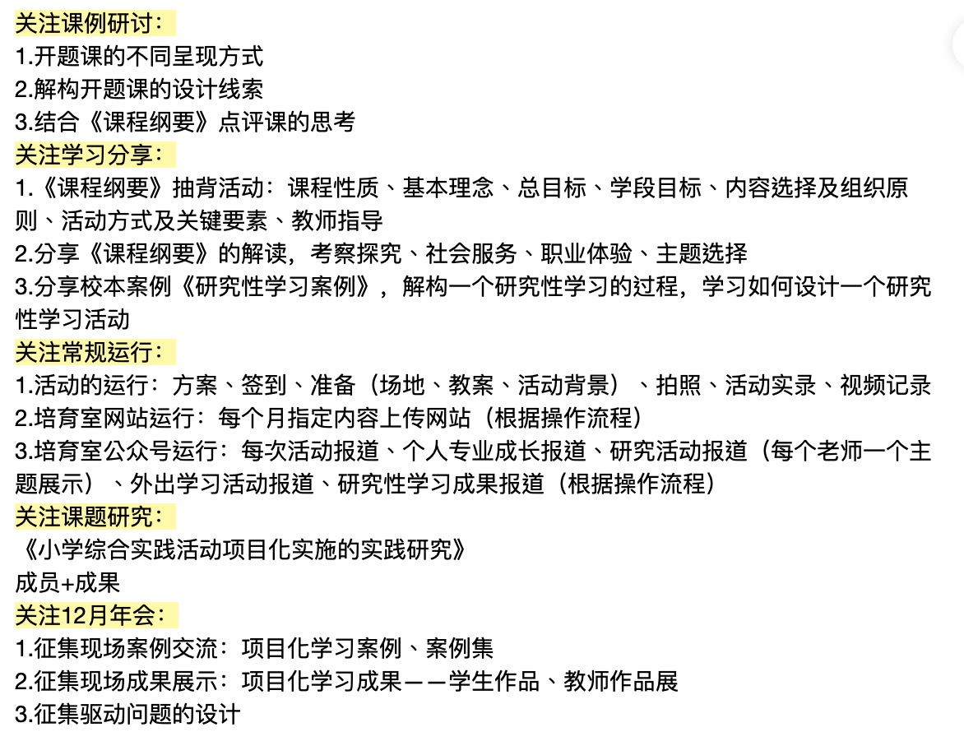
【四、活动照片及报道】
共读纲要齐成长 善学精研促提升
——记新北区小学综合实践活动解丽优秀教师培育室第二次活动
冬日暖阳晴芳好，2023年11月24日下午，新北区小学综合实践活动解丽优秀教师培育室第二次活动在三井实验小学典雅校区举行。
集思广益 精钻细磨
美玉需雕琢，好课当打磨。为了呈现最优的课堂，陆子洁和查嘉俐两位老师前期在解丽老师的指导和培育室成员的共同参与下，对两节展示课进行了多次研讨和打磨，着力打造完美课堂。
课堂展示 学思并行
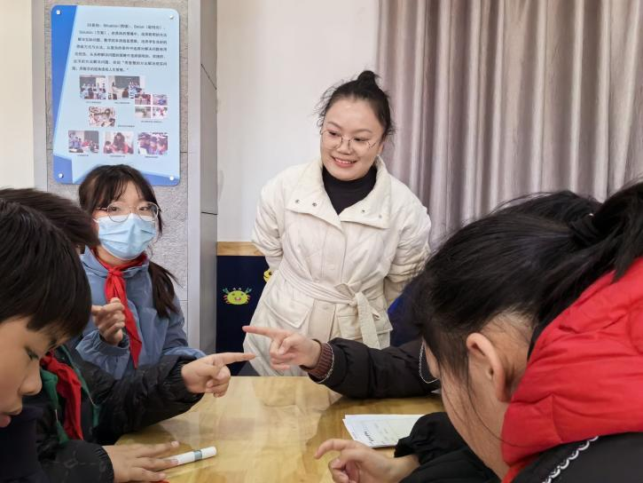
陆子洁老师执教《我的大学梦》。陆老师以年级跨学科主题课程为出发点进行选题。课堂伊始，陆老师由小游戏趣味导入，并通过看视频、小组讨论等形式让学生了解大学的相关知识，懂得大学的意义；紧接着在教师的引导下，学生聚焦梦想，通过“发现研究内容”、“设计研究活动”、“制定研究方案”等活动深入研究“我的大学梦”，开启孩子们对大学的向往和憧憬。
查嘉俐老师执教《实地考察常州博物馆》。查老师依托“走进常州博物馆”主题活动进行选题。查老师由谜语谈话导入研究对象——常州博物馆，再由“博物馆里有什么”、“探究问题我来提”、“问题解决我来辩”三个活动明确考察的内容，接着根据学生以往经验、观看博物馆工作人员的视频讲解并结合导览手册初步明确了实地考察的策略、方法和注意事项，最后引导学生完成一份专属的考察计划表，点燃学生实地考察常州博物馆的热情。
理论剖析 案例分享
课堂展示结束之后，薛家实验小学的两位老师进行了主题分享。张丹老师从理论视角，围绕课程纲要中的“考察探究”板块进行了题为《借场域，探奥秘》的主题解读分享。姜倩老师结合学校“常州市红领巾馆”研究性学习活动案例进行了分享。
交流研讨 智慧碰撞
分享结束后，培育室的各位老师对本次活动的两节课进行了评课议课，各抒己见，充分发挥了集体智慧，营造了浓厚的研讨氛围。
叶文洁：陆老师的本节课目标落实扎实，板块清晰，能结合本校资源，自主发现大学的美，围绕大学可以研究哪些内容，做一些研究性的活动，让学生对自己感兴趣的内容进行研究，对学生研究活动的方法也进行有效的指导，培养学生的亲身参与感。
春江中心小学 朱琳：博物馆是连接过去和现在的一个桥梁。学生可以从博物馆获得很多知识。查老师的课对我启发比较大，采用了常州博物馆和井小之间的地理优势，为学生创造真实的研学体验，引导学生带着问题对场馆进行学习，培养学生的体验感。
专家引领 磨砺成长
活动最后，解丽结合课程纲要对两节开题课进行了点评总结，并对后期工作进行了部署，希望每位培育室教师不断积累、主动迁移，在一次次活动中磨砺，争取更快地成长。
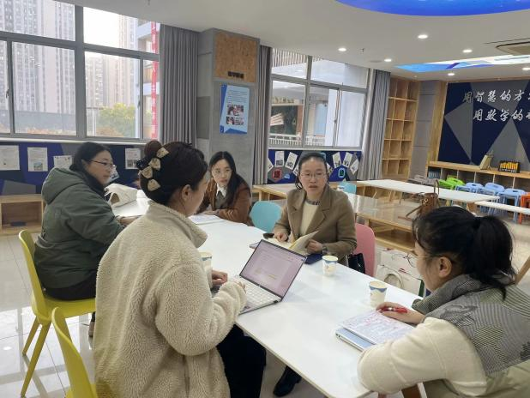
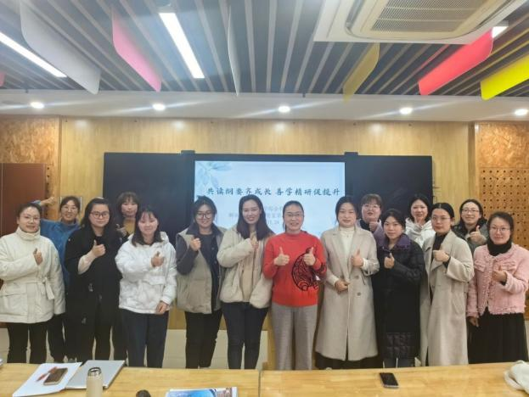

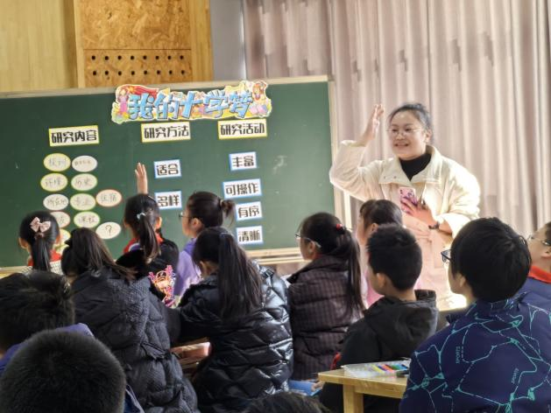

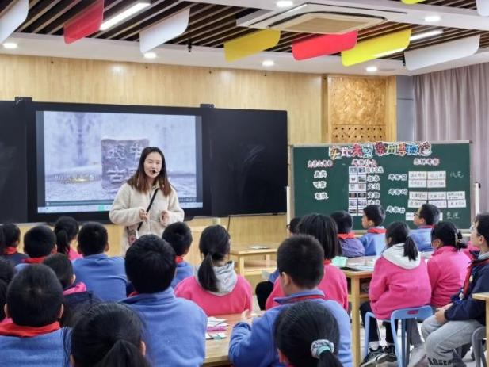
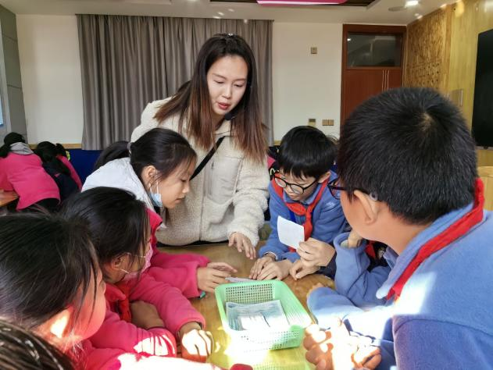

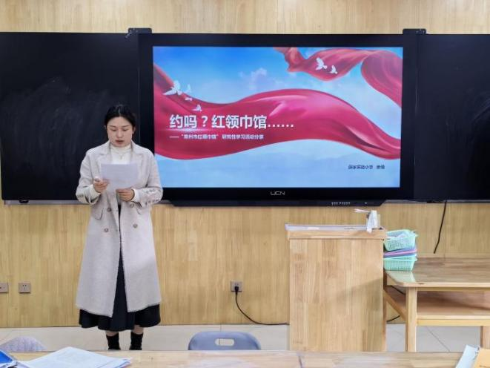
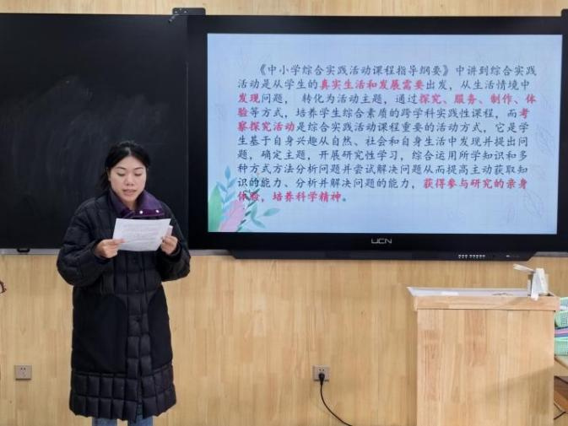

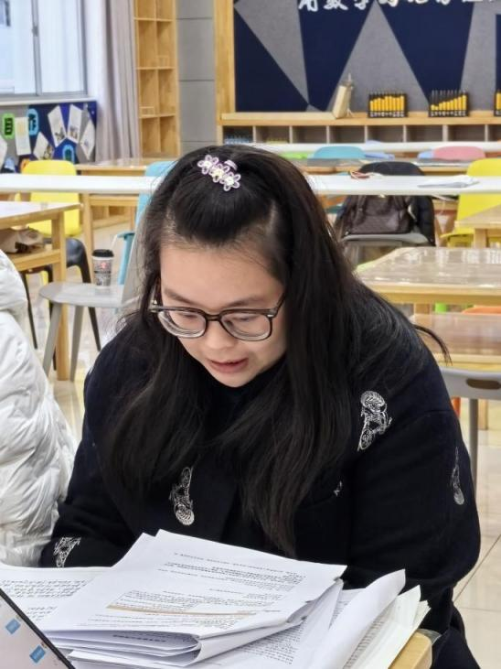
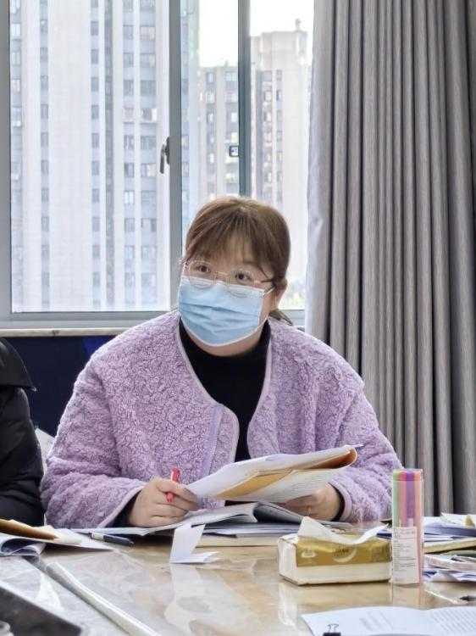

（本期资料整理：香槟湖小学 谢明霞）

